
TỔNG CÔNG TY TRUYỀN HÌNH CÁP VIỆT NAM
TRUNG TÂM CÔNG NGHỆ THÔNG TIN

HƯỚNG DẪN SỬ DỤNG iCab
CHỨC NĂNG NGƯỜI ĐI THU TẠO YÊU CẦU BẢO HÀNH

ĐỐI TƯỢNG SỬ DỤNG: - THÔNG TIN CHI NHÁNH
- NGƯỜI ĐI THU

LƯU HÀNH NỘI BỘ
HÀ NỘI 10/2016
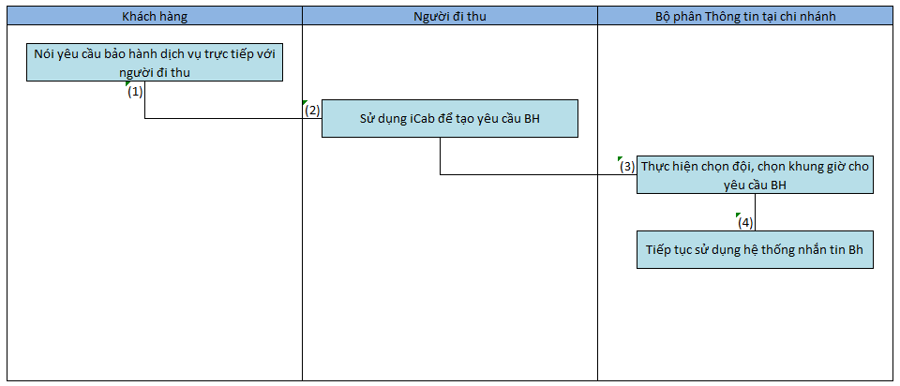Hình . Quy trình vận hành chức năng người đi thu tạo yêu cầu bảo hành

QUY TRÌNH VẬN HÀNH
+ Các đối tượng chính tham gia vào quy trình:
- Khách hàng
  - Truyền đạt trực tiếp yêu cầu cho người đi thu
- Người đi thu (ICAB)
  - Tạo yêu cầu dịch vụ
  - Chuyển lại yêu cầu cho cho nhánh của mình (iCab sẽ tự động chuyển về chi nhánh hiện tại của nhà khách hàng)
- Cán bộ thông tin (CRM + Hệ thống nhắn tin BH)
  - Tiếp nhận yêu cầu bảo hành
  - Tiến hành chọn đội, chọn khung giờ cho yêu cầu Bảo hành
  - Điều phối các yêu cầu hành cho KTV (Sử dụng hệ thống nhắn tin BH)
+ Hệ thống chính sử dụng trong quá trình vận hành
- CRM
- ICAB

CHỨC NĂNG CHÍNH
Chức năng người đi thu tạo yêu cầu BH, sẽ là cách nhanh nhất để đáp ứng được yêu cầu khách hàng mong muốn, từ đó tăng mức độ hàng lòng của khách hàng đối với các dịch vụ của VTVCab. Trong phần này TT.CNTT sẽ trình bày chi tiết về ứng dụng iCab – chức năng người đi thu tạo yêu cầu BH.

THÔNG TIN CHUNG VỀ ICAB
+ Tên ứng dụng: iCab (intelligent Cab)
+ Logo ứng dụng

+ Đối tượng sử dụng:
- Người đi thu
+ Mục đích sử dụng:
- Cung cấp các tính năng người đi thu trực tiếp tạo yêu cầu BH khi nhận được phản ánh trực tiếp từ khách hàng
+ Yêu cầu phần cứng:
- Hệ điều hành Android từ phiên bản 4.1 trở lên (Chức năng này chưa được hỗ trợ trên thiết bị iOS)
- Kết nối 3G/Wifi với tốc độ khoảng 7.2 Mbps/1.5Mbps (Down/Up)
+ Cài đặt ứng dụng:
- Ứng dụng được cài đặt Miễn phí trên hệ điều hành Android
- Truy cập vào kho ứng dụng trên các thiết bị điện thoại (Google Store) và tìm kiếm theo từ khóa “iCab”
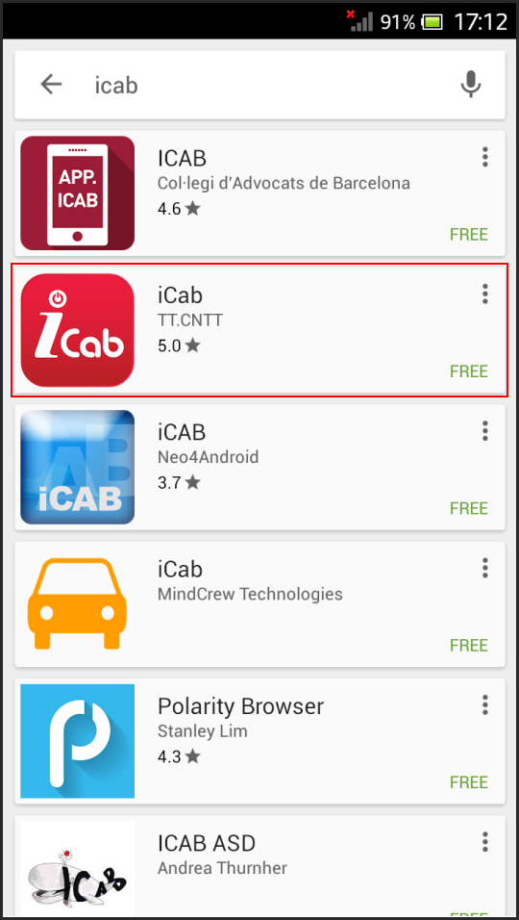
Hình. Kết quả tìm kiếm ứng dụng iCab trên Google Play Store
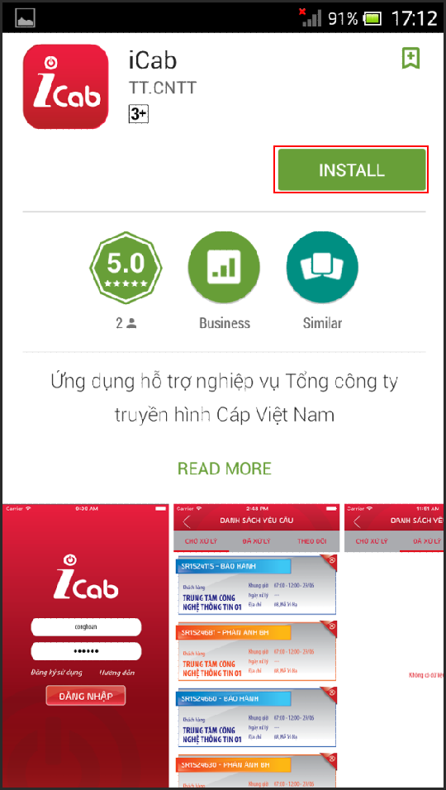
Hình . Cài đặt ứng dụng iCab vào thiết bị di động

CHỨC NĂNG ”NGƯỜI ĐI THU TẠO YÊU CẦU BẢO HÀNH”
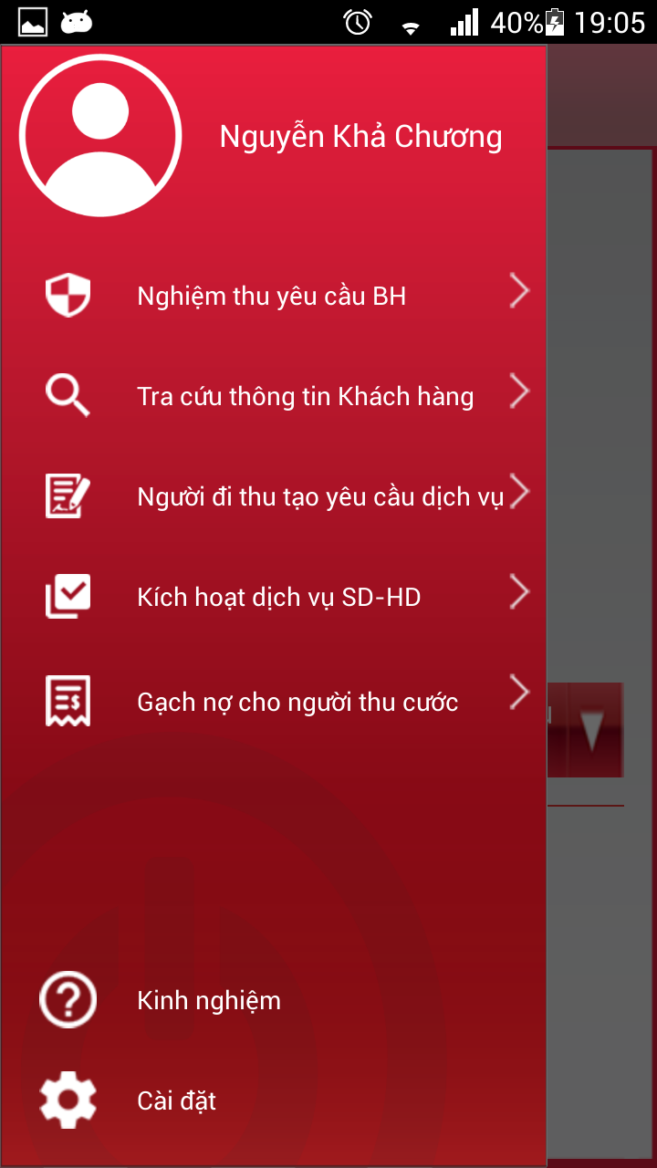
Hình: Chức năng người đi thu tạo yêu cầu BH ở màn hình menu
2.1. Chức năng tạo người đi thu tạo yêu cầu BH
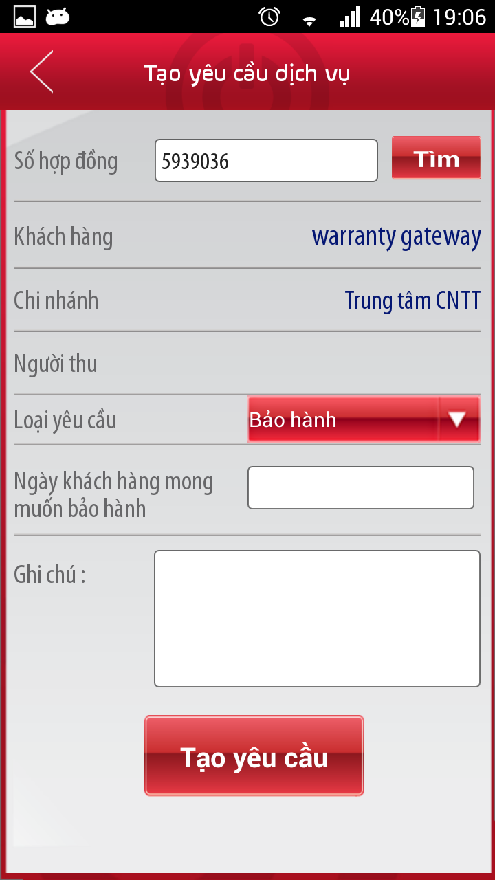
Hình: Người đi thu tạo yêu cầu BH
Quy trình thực hiện:
- Nhập số hợp đồng nhà khách hàng, và tiến hành tìm kiếm
- Chọn loại yêu cầu bảo hành, nhập ngày mong muốn bảo hành, nhập ghi chú của khách hàng.
- Tiến hành xác nhận để tạo yêu cầu.
2.2 Quản lý các yêu cầu bảo hành đã tạo
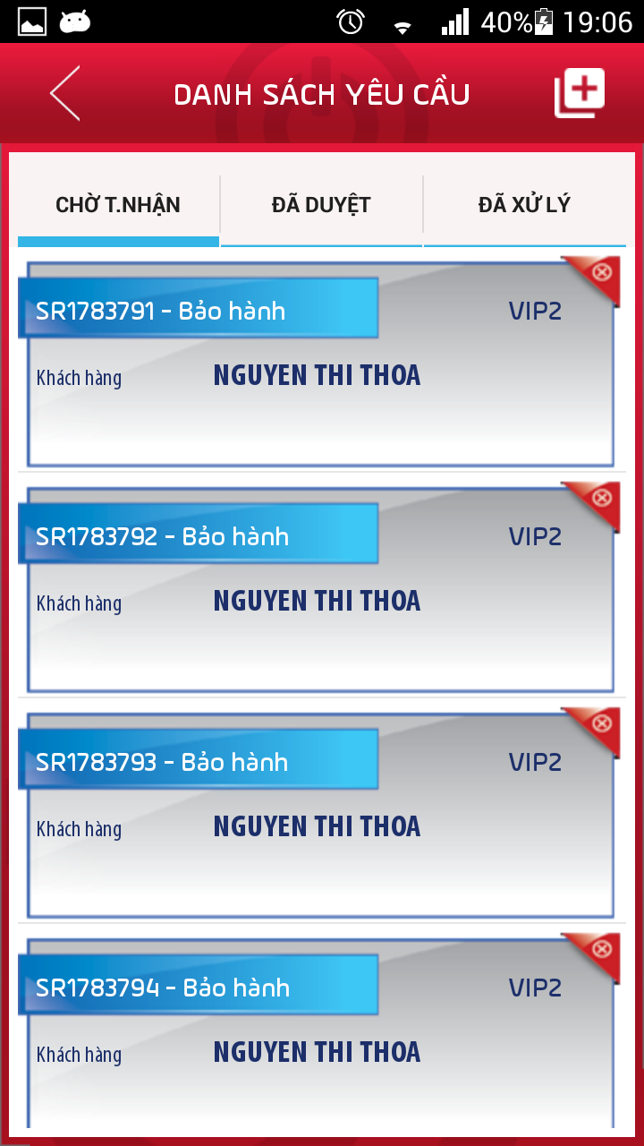
Cách thực hiện:
- Các yêu cầu bảo hành của người nghiệm thu hiện tại, được phần thành 3 tabs: Chờ tiếp nhận, Đã duyệt, Đã xử lý

HỖ TRỢ
Mọi thắc mắc vui lòng liên hệ với TT.CNTT thông qua email it@vtvcab.vn hoặc danh sách số điện thoại:
STT | SỐ ĐIỆN THOẠI | TRẠNG THÁI | TỔ NHÓM / NGHIỆP VỤ
Số điện thoại cầm tay
1 | 046 2600 394 | Đang Hoạt động | Hỗ trợ về báo cáo, đối soát tăng trưởng, chốt hàng tồn
2 | 046 2600 395 | Đang Hoạt động | Hỗ trợ về thanh toán, các vấn đề về cước, Quản lý nhân sự tiền lương
4 | 046 2600 390 | Đang Hoạt động | Tổ Internet - hỗ trợ Internet
5 | 046 2600 391 | Đang Hoạt động | Tổ Internet - hỗ trợ Internet
6 | 046 2600 392 | Đang Hoạt động | Tổ phần cứng
Số điện thoại IP Phone - Số nội bộ ( 04.3689.3689)
1 | 2129 | Đang Hoạt động | Hỗ trợ về báo cáo, đối soát tăng trưởng, chốt hàng tồn
2 | 2130 | Đang Hoạt động | Hỗ trợ về Quy Trình, Dịch vụ số, hệ thống điều hành tác nghiệp
3 | 2131 | Đang Hoạt động | Hỗ trợ về thanh toán, các vấn đề về cước
4 | 2132 | Đang Hoạt động | Hỗ trợ về Quy Trình, Dịch vụ số, hệ thống điều hành tác nghiệp, Phát triển hệ thống phần mềm, App Mobile (ICab)
5 | 2209 | Đang Hoạt động | Hỗ trợ các website VTVcab, KMS, truy cập hệ thống CRM
6 | 2123 | Đang Hoạt động | Tổ Internet - hỗ trợ Internet
7 | 2128 | Đang Hoạt động | Tổ phần cứng - hỗ trợ phần cứng

